西安交通大学本科生课程考试试题标准答案与评分标准
课程名称：复变函数与积分变换(A)课时：48考试时间：2013年1月13日
一、填空题（每题4分，共20分）
1、-i 2、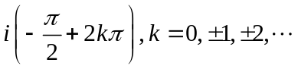 3、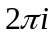 4、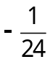 5、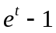
二、单项选择题（每题4分，共20分）.
1、D. 2、A 3、C 4、B 5、C
三1.（8分）解：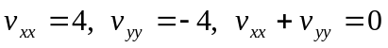，故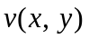为调和函数. (2分）
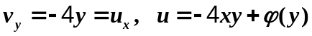，
（4分）
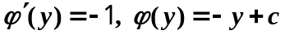
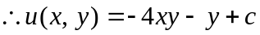 （6分）
由于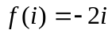，得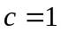， （8分）
- (8分）解 由已知可得收敛半径为5.（4分）
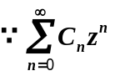在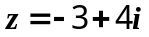处收敛，故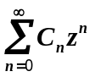在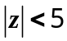内绝对收敛;（6分）
假设在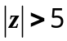时收敛，则在处绝对收敛，从而矛盾.
故在时发散，所以收敛半径为5.（8分）
- （8分）解：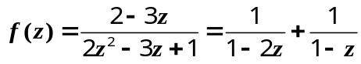（2分）
1）当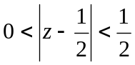时
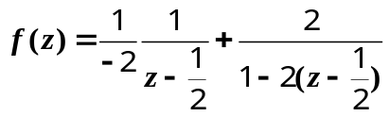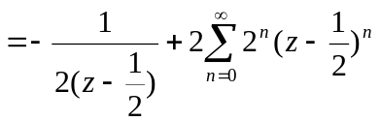（5分）
2）当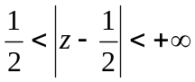
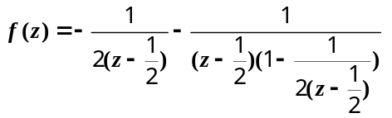 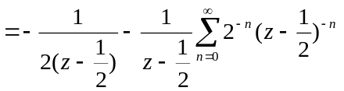（8分）
4.（8分）解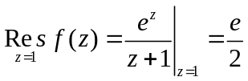,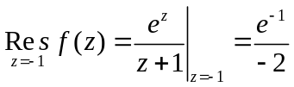（6分）
故原式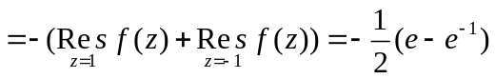.（8分）
5.（8分）解： 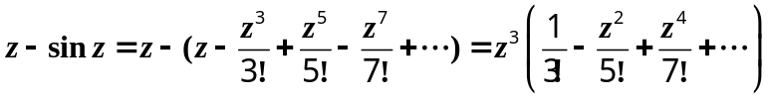(2分）
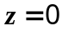是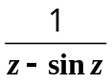的三级极点（4分）.
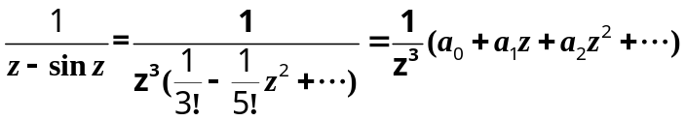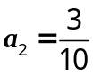（6分）,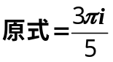
6.（8分）、解：函数 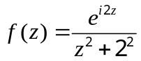 在上半平面有一级极点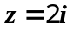 （2分）
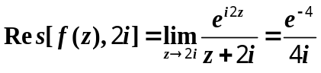 （4分）
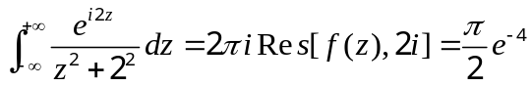 （6分）
原式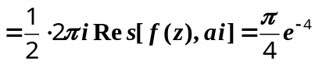 （8分）
7、解：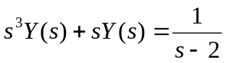（2分）， 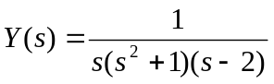（4分）
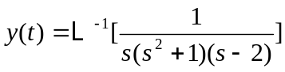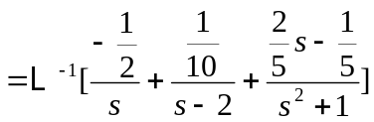 （6分）
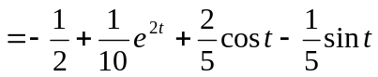 （8分）
四、（4分）证明： 在 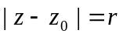内有二阶极点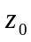
因此 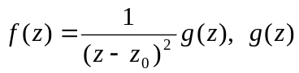在内解析无零点 （1分）
则 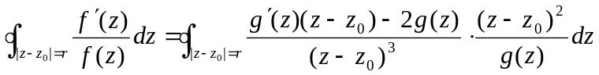
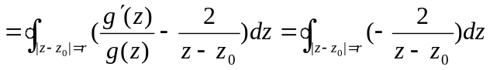（3分）
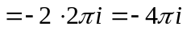 （4分）
共 2 页 第 2 页

